船舶拆解照片
（样例信息）
（船舶拆解照片1）
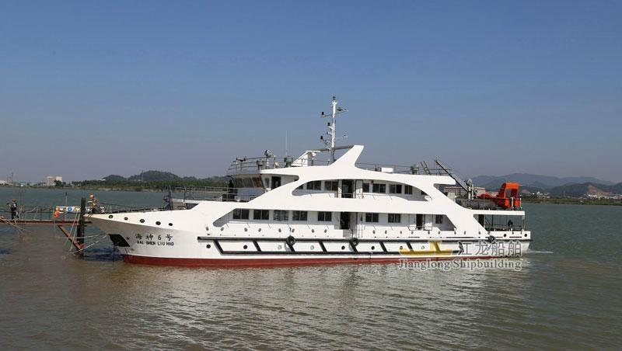
（船舶拆解照片2）
（船舶拆解照片3）
（船舶拆解照片4）
（船舶拆解照片5）
（船舶拆解照片6）

（以上样例仅供参考，请根据实际情况拟定）

